PLA DE TREBALL DEL 9 AL 14 DE DESEMBRE
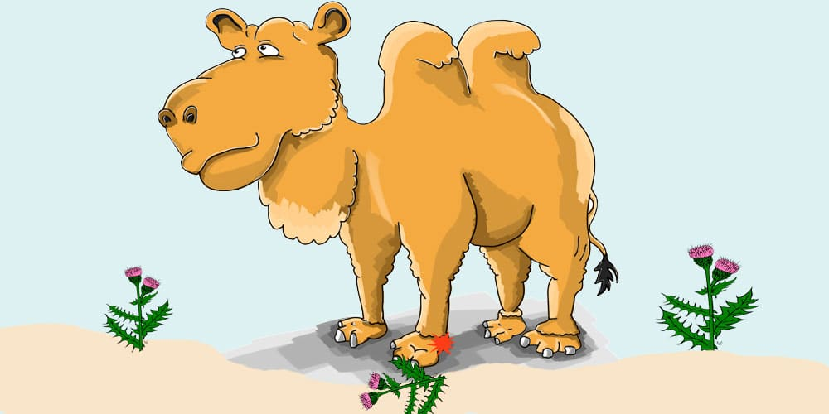
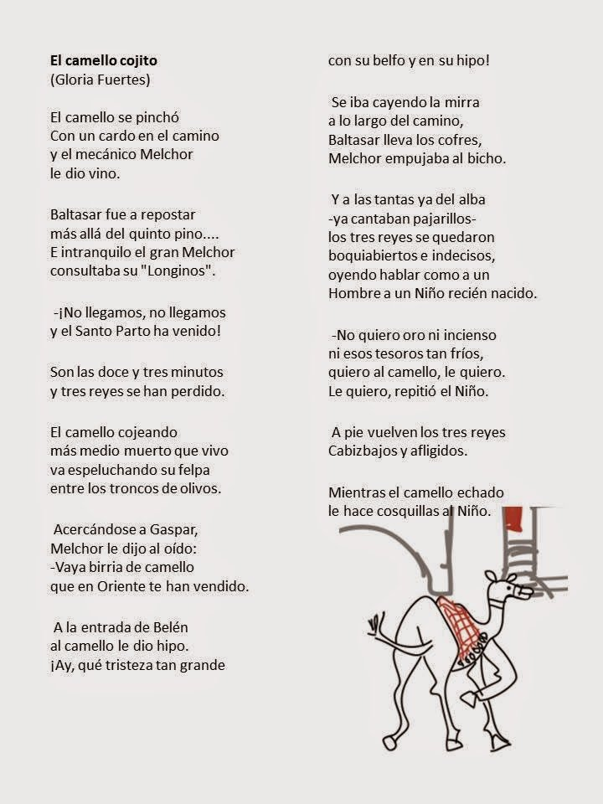
Gloria Fuertes

EINES | Problemes cooperatius  Mesura  Estadística  Poesia  Narració
BAULES | Informació recollida amb el banc de sang
VIP | Representem una idea
TUTORIA | Consumisme, embolcalls

AMBIENTS
Vaig a l’ ambient de................................ amb la mestra.....

